中国铁矿石价格指数（CIOPI）

中国钢铁工业协会 2014年1月17日印发

一、进口铁矿石价格（OPI）
1月17日，进口铁矿石62%品位干基粉矿到岸价格为128.00美元/吨，环比每吨下降0.97美元，降幅为0.75%；当月平均价格为131.34美元/吨。
1月17日，进口铁矿石62%品位干基粉矿人民币含税价格为914.51元/吨，环比每吨下降6.02元，降幅为0.65%；当月平均价格为937.71元/吨。
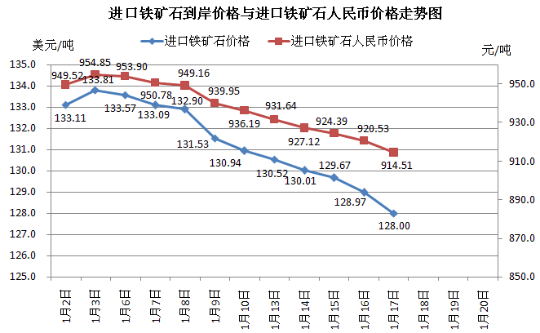
二、国产铁矿石价格
1月17日，国产铁矿石62%品位干基铁精矿含税价格为903.52元/吨，环比每吨下降2.76元/吨，降幅为0.30%，比进口铁矿石低10.99元/吨，降低幅度为1.20%；当月平均价格为911.93元/吨，比进口铁矿石低25.78元/吨，降低幅度为2.75%。
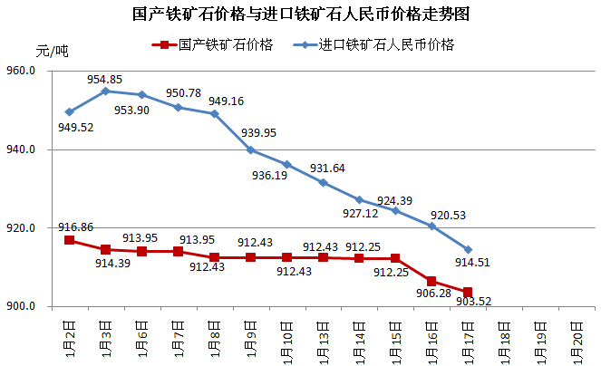
三、中国铁矿石价格指数（CIOPI）
1月17日，中国铁矿石价格指数（CIOPI）为438.42点，环比下降2.86点，降幅为0.65%。其中：国产铁矿石价格指数为351.13点，环比下降1.07点，降幅为0.30%；进口铁矿石价格指数为473.90点，环比下降3.59点，降幅为0.75%。
